UNIVERSITE ROI HENRI CHRISTOPHE
URHC
#15, rue 18 I J, Cap-Haitien, Haïti

Faculté des sciences informatiques
Niveau IV

Travail présenté par Melchior ALTIDOR, jefnika PIERRE Et Roltchyd jefferson MENTOR, à Monsieur le Professeur …….. dans le cadre du cours de

11 Fevrier 2026

Sujet:

les anticonvulsivants:

RAPPORT DE PROJET : API PLATEFORME MUSICALE
Cours : Développement Backend avec FastAPI

1. Introduction
Ce rapport présente le développement d'une API REST pour une plateforme musicale simplifiée. L'objectif était d'utiliser FastAPI et SQLAlchemy pour gérer des relations complexes entre Artistes, Albums, Chansons et Playlists tout en respectant les principes du CRUD.

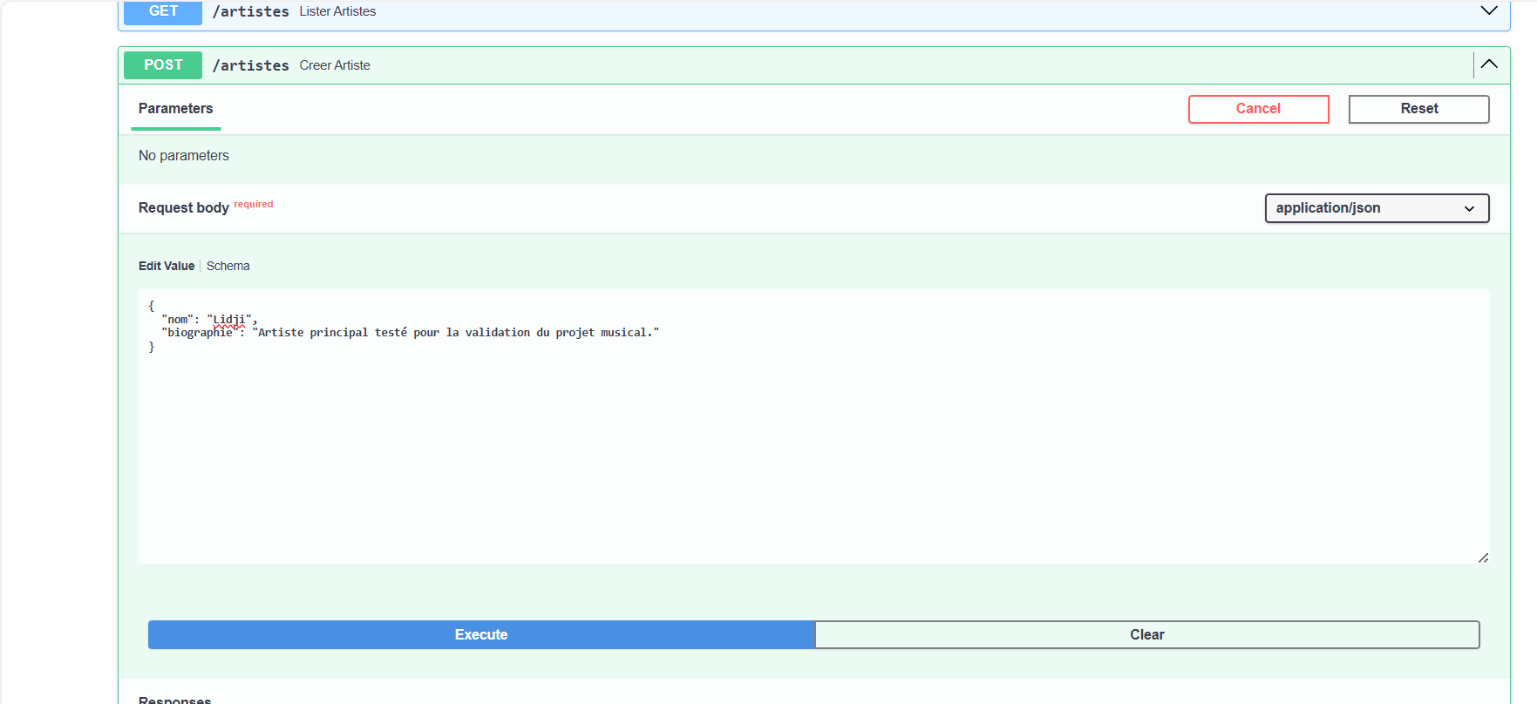

Étape 1 : Création de l'Artiste
La première phase de validation de notre API consiste à tester l'insertion d'une ressource de base dans la base de données SQLite. Pour ce faire, nous utilisons l'endpoint POST /artistes.
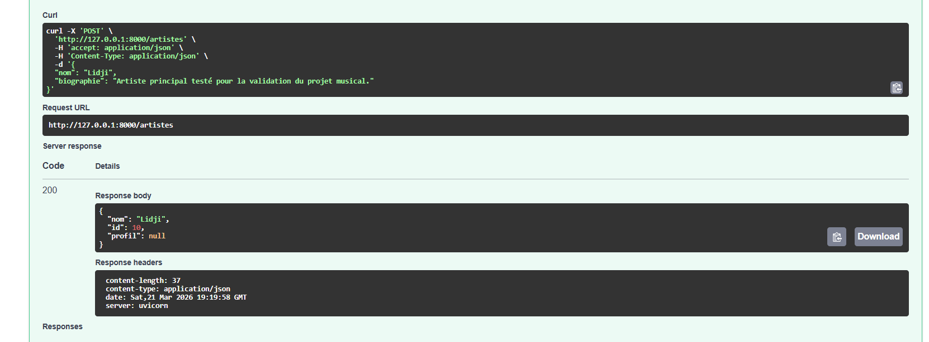

Étape 2 : Création de l'Album (Relation One-to-Many)
Une fois l'artiste enregistré, la deuxième phase consiste à lui associer un album. Cette opération permet de valider la relation de type One-to-Many (Un artiste peut posséder plusieurs albums) définie dans notre architecture logicielle.
Description de l'opération :
- Action : Utilisation de l'endpoint POST /albums pour créer l'album intitulé "Album Tès 2026".
- Contrainte de clé étrangère : Nous renseignons le champ artiste_id avec la valeur 10, correspondant à l'identifiant de l'artiste créé précédemment.
- Réponse du système : Le serveur retourne un code 200 OK. L'album est généré avec l'ID 4.
- Observation : On remarque que la liste des chansons est initialement vide [], ce qui confirme la création d'une nouvelle ressource prête à recevoir des titres.
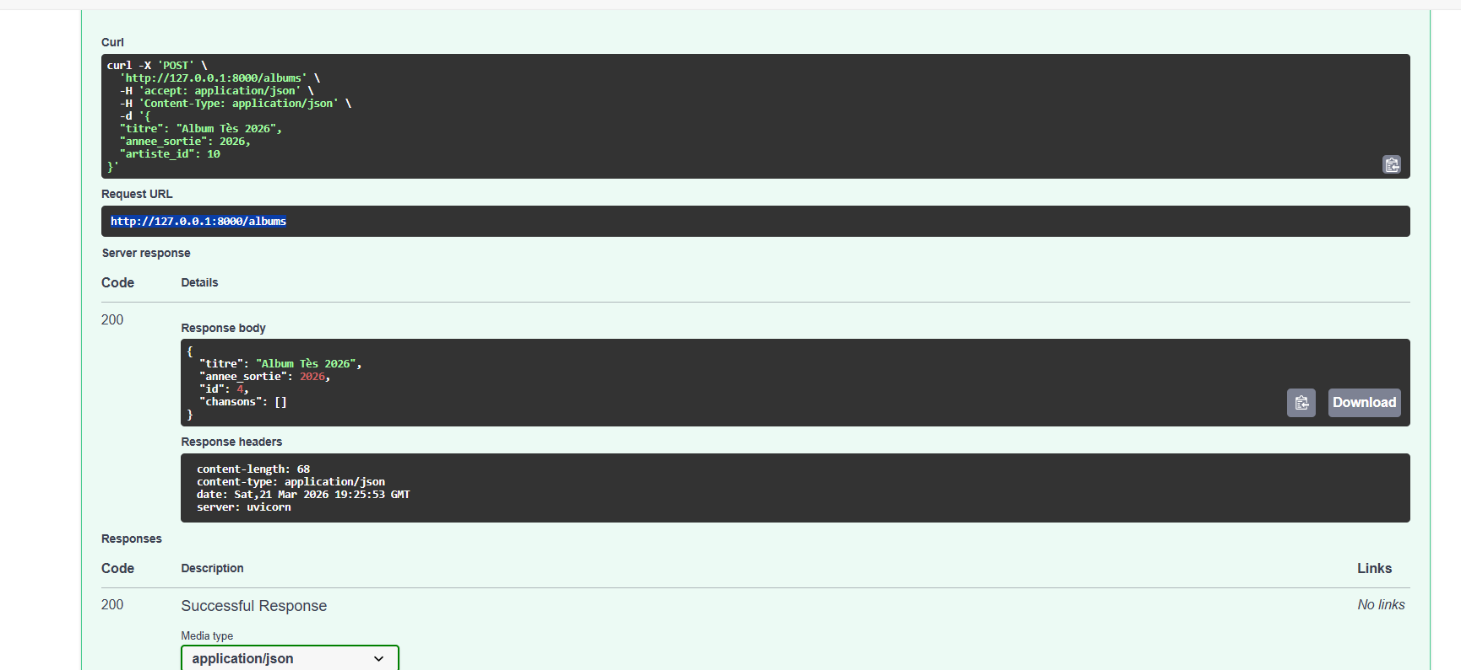

Étape 3 : Création de la Chanson (Relation Many-to-One)
L'étape suivante consiste à peupler notre album avec des titres musicaux. Cette opération illustre la relation Many-to-One : plusieurs chansons peuvent être rattachées à un seul et même album.
Description de l'opération :
- Action : Envoi d'une requête POST vers l'endpoint /chansons pour le titre "Mizik Test 1".
- Paramètres : Nous spécifions une durée de "03:45" et nous lions la chanson à l'album parent en utilisant l'identifiant album_id: 4.
- Validation technique : Le serveur retourne un code 200 OK. La ressource est créée avec l'ID 5.
- Persistance : Cette réussite confirme que la structure hiérarchique (Artiste -> Album -> Chanson) est correctement implémentée et que l'intégrité référentielle est respectée.

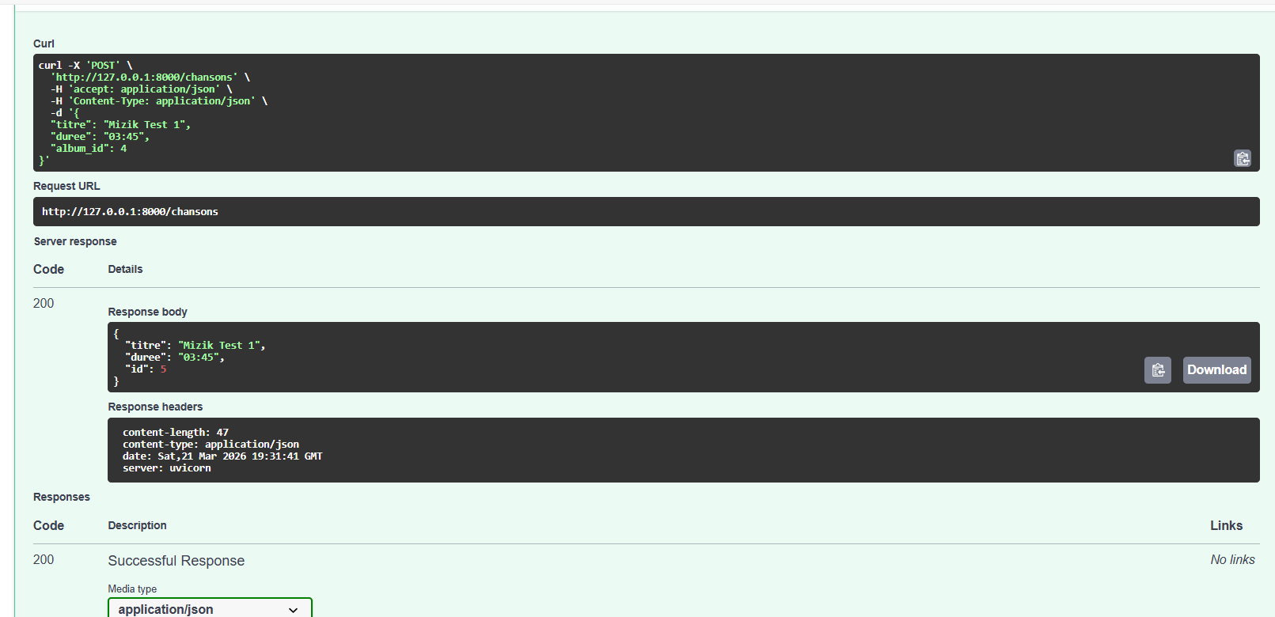

Étape 4 : Création d'une Playlist
La quatrième étape consiste à initialiser une playlist. Contrairement aux albums, une playlist est une entité indépendante capable de regrouper des chansons provenant de différents horizons (Relation Many-to-Many).
Description de l'opération :
- Action : Utilisation de la méthode POST sur la route /playlists pour créer la ressource intitulée "Ma Playlist Favorie".
- Statut HTTP : Le serveur retourne un code 200 OK, confirmant la réussite de l'opération.
- Résultat technique : Le système génère l'ID 2. On observe dans le corps de la réponse que le tableau chansons est initialement vide [], prêt à accueillir des titres lors de l'étape suivante.
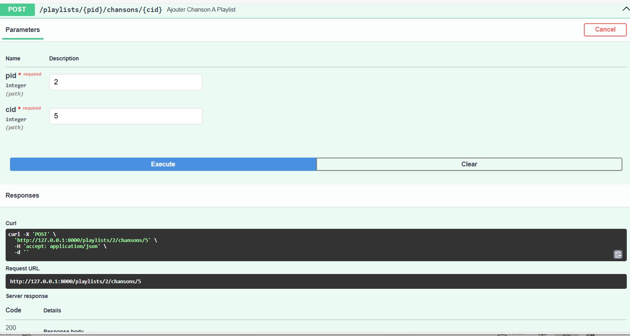

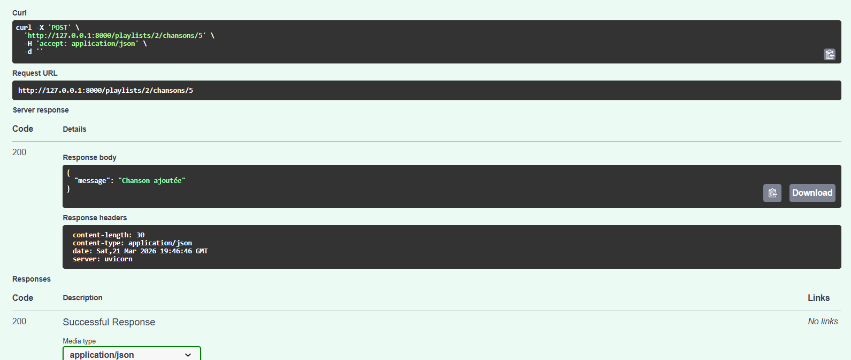

Étape 5 : Association Chanson-Playlist (Relation Many-to-Many)
Cette étape est cruciale car elle valide l'implémentation de la table d'association. Elle permet de lier une chanson spécifique à une playlist sans dupliquer les données, illustrant ainsi une relation Many-to-Many.
Description de l'opération :
- Action : Appel de l'endpoint POST /playlists/2/chansons/5. Ici, nous demandons au système d'ajouter la chanson (ID 5) à la playlist (ID 2).
- Traitement : Le backend effectue une insertion dans la table pivot qui fait le pont entre les entités Playlist et Chanson.
- Réponse du serveur : Le code 200 OK est retourné avec le message "Chanson ajoutée".
- Conclusion technique : Cette réussite démontre que l'architecture de la base de données supporte les relations complexes et que les contraintes d'intégrité entre les différentes tables sont respectées.

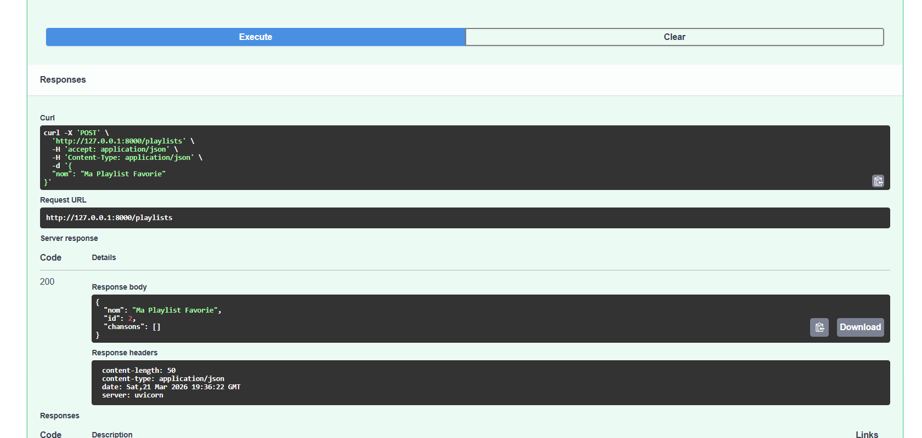

Étape 6 : Création du Profil Artiste (Relation One-to-One)
Pour respecter la contrainte d'un profil unique par artiste, nous avons implémenté une relation One-to-One. Cette structure permet de séparer les informations administratives de l'artiste de ses détails biographiques étendus.
Description de l'opération :
- Action : Utilisation de l'endpoint POST /profils-artiste pour l'artiste disposant de l'ID 10.
- Données insérées : Ajout du pays (Haïti), du genre musical (Compas/Rap) et d'une biographie détaillée.
- Validation : Le serveur retourne un code 200 OK. L'identifiant du profil généré est l'ID 1.
- Contrainte métier : Grâce à SQLAlchemy, le système garantit qu'un deuxième profil ne pourra pas être créé pour le même artiste_id, assurant ainsi l'unicité de la relation

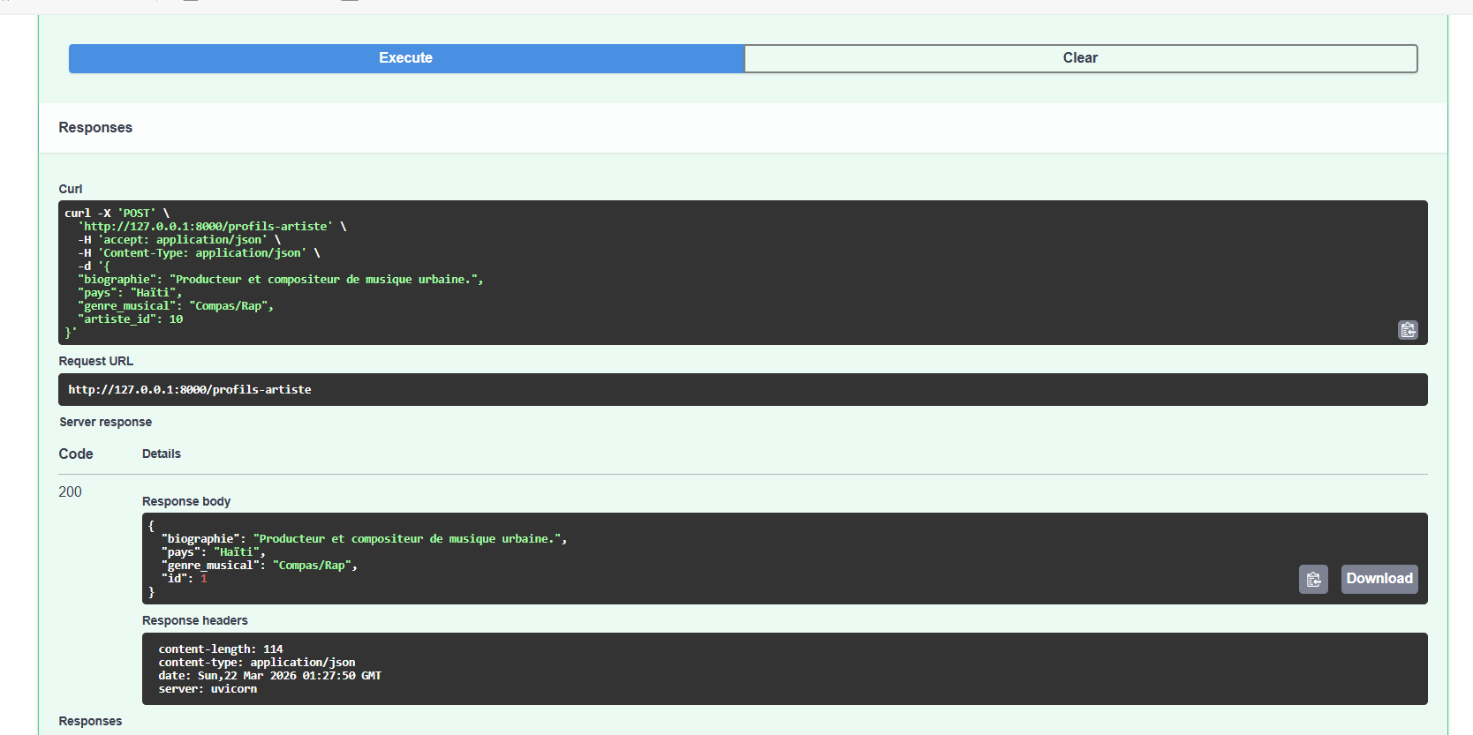

Étape 7 : Récupération des données imbriquées (GET by ID)
Cette étape valide l'une des exigences majeures du projet : la capacité de l'API à retourner une ressource principale accompagnée de toutes ses données liées en une seule requête, grâce à l'utilisation correcte des schémas Pydantic et de l'option relationship() de SQLAlchemy.
Description de l'opération :
- Action : Exécution d'une requête GET sur l'identifiant de la playlist (ID 2).
- Résultat obtenu : Le serveur ne retourne pas seulement le nom de la playlist, mais injecte dynamiquement la liste des chansons associées (chansons: [...]).
- Analyse technique : On voit clairement que la chanson "Mizik Test 1" (ID 5) est présente à l'intérieur de l'objet Playlist. Cela prouve que la table d'association (Many-to-Many) est parfaitement interrogée et que la sérialisation des données complexes est fonctionnelle.

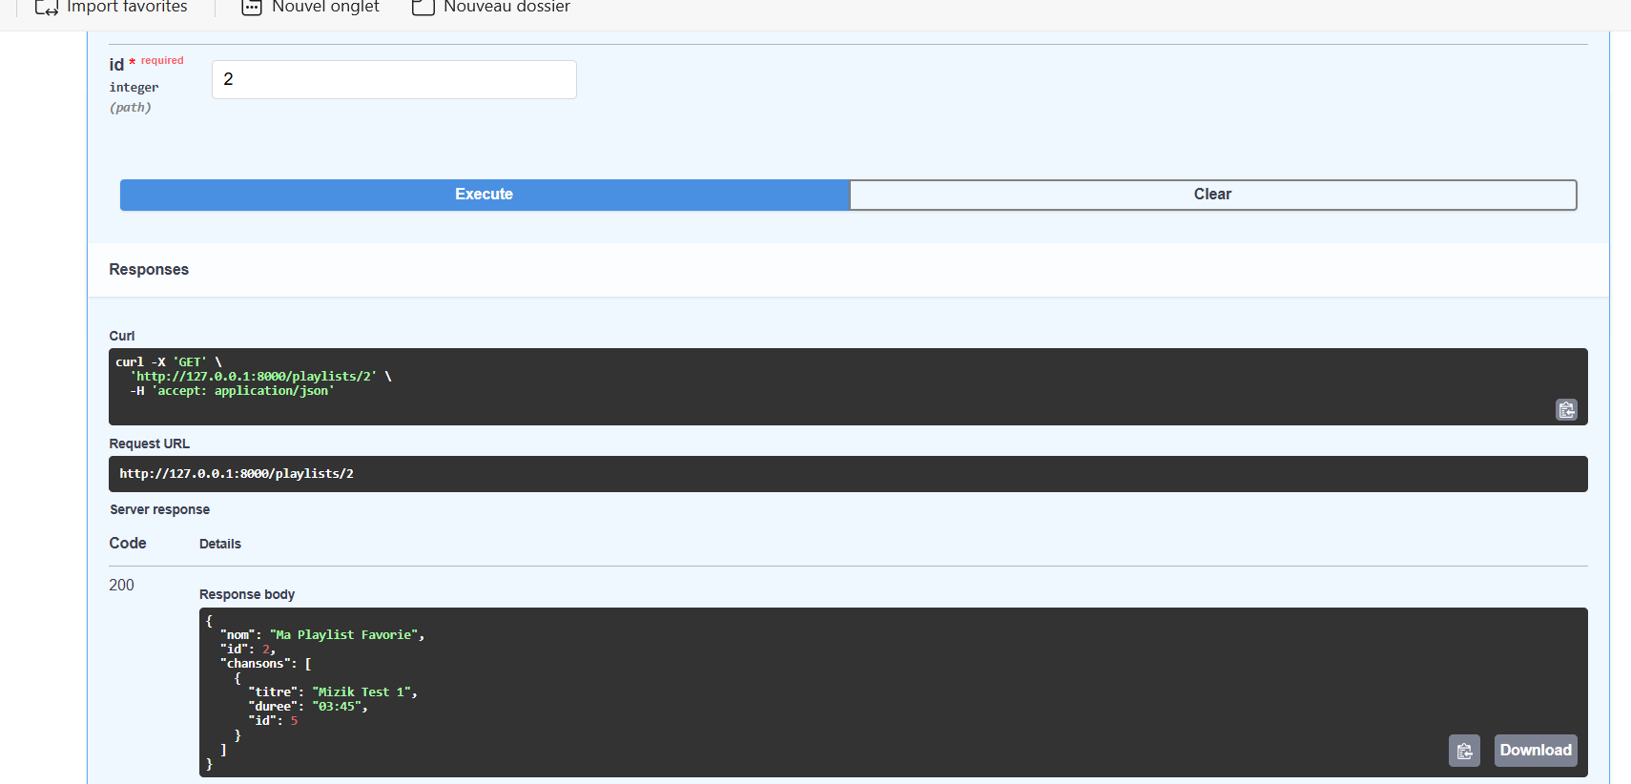

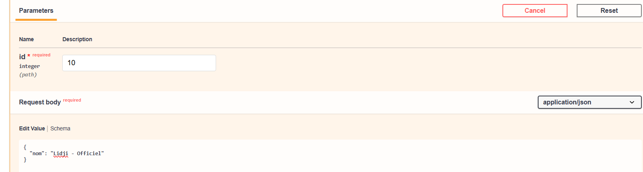

Étape 8 : Mise à jour d'une ressource (Opération PUT)
Pour compléter le cycle CRUD (Create, Read, Update, Delete) de notre API, nous avons testé la fonctionnalité de mise à jour des données. Cette opération permet de modifier les attributs d'une ressource existante sans affecter ses relations.
Description de l'opération :
- Action : Utilisation de la méthode PUT sur l'endpoint /artistes/10.
- Modification : Le nom de l'artiste a été changé de "Lidji" à "Lidji - Officiel".
- Résultat technique : Le serveur retourne le code 200 OK. On observe dans la réponse que les données liées (le ProfilArtiste ID 1) restent intactes et correctement rattachées à l'artiste malgré la modification de son nom.

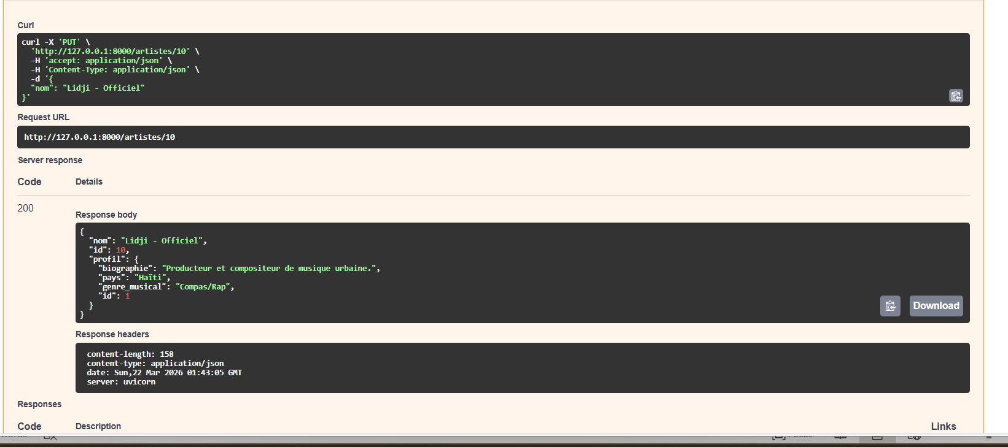

Étape 9 : Suppression d'une ressource (Opération DELETE)
La dernière phase de nos tests consiste à valider la suppression sécurisée d'une ressource. Cette opération est essentielle pour la gestion du cycle de vie des données et le maintien de la propreté de la base de données.
Description de l'opération :
- Action : Envoi d'une requête DELETE sur la ressource chanson avec l'ID 5.
- Résultat technique : Le serveur renvoie un code de succès 200 OK avec le message de confirmation "Chanson supprimée".
- Impact sur le système : La ressource est définitivement retirée de la table des chansons. Si cette chanson était liée à une playlist, le système gère automatiquement le nettoyage des références (cascade ou suppression de l'association) pour éviter toute erreur d'intégrité référentielle.

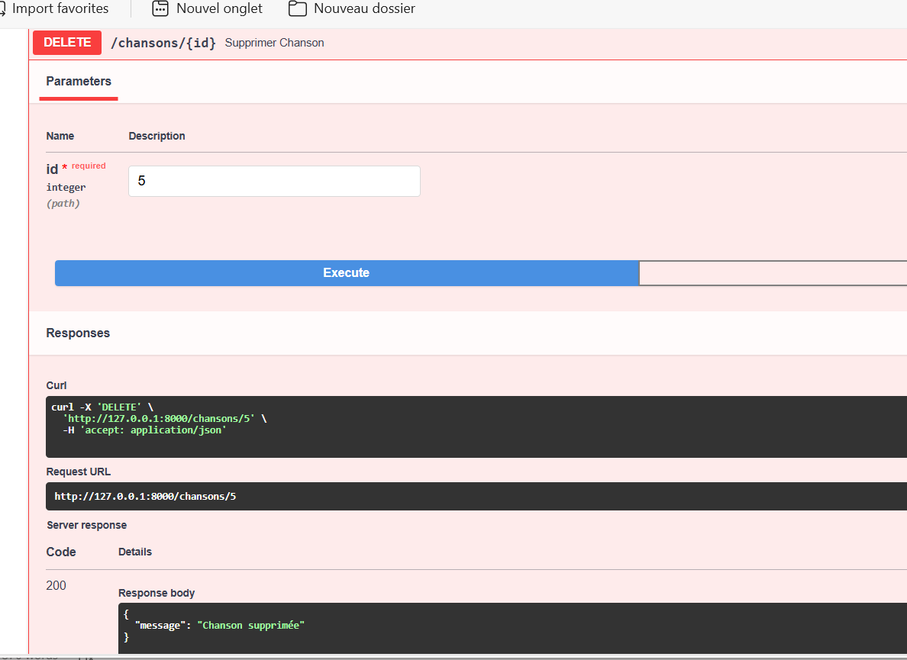

3. Conclusion Générale
La réalisation de ce projet a permis de valider l'implémentation d'une architecture backend robuste. Grâce à SQLAlchemy, les relations One-to-One, One-to-Many et Many-to-Many sont gérées de manière transparente. L'utilisation de Pydantic assure une validation stricte des données, garantissant ainsi la fiabilité de l'API.

